新 书 推 荐
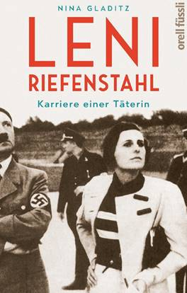
中文书名：《莱尼·里芬斯塔尔: 恶女的职业生涯》
英文书名：LENI RIEFENSTAHL: THE PERPETRATOR’S CAREER
作 者：Nina Gladitz
出 版 社：Orell Fuessli Verlag
代理公司：ANA London/ANA/Claire Qiao
出版时间：2020年10月
代理地区：中国大陆、台湾
页 数：432页
审读资料：电子稿
类 型：传记/回忆录

内容简介：

多年来，已经有几本成功的莱尼·里芬斯塔尔（Leni Riefenstahl）传记，包括斯蒂芬·巴赫（Stephen Bach）于2008年出版的《成为莱尼：莱尼·里芬斯塔尔的生活和工作》（Being Leni: The Life and Work of Leni Riefenstahl ），以及奥黛丽·萨尔克德（Audrey Salkeld）于1997年出版的《莱尼·里芬斯塔尔的肖像》（A Portrait of Leni Riefenstahl）。里芬斯塔尔在1995年还出版了她自己的回忆录。

然而，这部最新的作品包含了以前没有被披露过的新材料，为这位被称为“希特勒的电影制片人”的女人的生活提供了迷人的新视角和宝贵的见解。

毫无疑问，莱尼·里芬斯塔尔是一个传奇人物，其矛盾的名声持续到今天。爱尔兰电影专家连姆·奥利里（Liam O'Leary）曾用一句话来形容她：“她是个天才，但却是个政治傻瓜”，这句话很快成为电影文学中最受欢迎的一句话。

本书质疑了这个广为流传的观点。恰恰相反，里芬斯塔尔像其他人一样，只是选择了站在强者那一阵营。

妮娜·格拉迪茨反驳了奥利里的说法。里芬斯塔尔根本不是一个出色的艺术家，而是一个政治天才。通过新发现的档案，作者证实所谓的“艺术天才，政治傻瓜”不过是长久以来的误解。

在书中，妮娜·格拉迪茨提出了关于莱尼·里芬斯塔尔的工作方法和损害他人的策略的新细节，所有这些都从不同的角度展示了莱尼·里芬斯塔尔的全貌，这迫使人们重新评价莱尼·里芬斯塔尔和她一生的成就。

作者简介：

妮娜·格拉迪茨（Nina Gladitz）是德国最著名的纪录片制片人之一。她的作品曾获得过多个奖项：1974年芝加哥电影节的“年度最佳纪录片”和1985年弗莱堡市的“莱因霍尔德-施耐德奖”。1979年，妮娜·格拉迪茨通过她的纪录片《沉默与黑暗的时间》（Time of Silence and Darkness）为更多的人所熟知，该片批判性地审视了莱尼·里芬斯塔尔的电影《低地》（Tiefland）以及被用作临时演员的辛提人和罗姆人的命运。

谢谢您的阅读！
请将反馈信息发至： 乔明睿（Claire）
安德鲁﹒纳伯格联合国际有限公司北京代表处
北京市海淀区中关村大街甲59号中国人民大学文化大厦1705室, 邮编：100872
电话：010-82449026
传真：010-82504200
手机：15804055576
Email: Claire@nurnberg.com.cn
网址：www.nurnberg.com.cn
微博：http://weibo.com/nurnberg
豆瓣小站：http://site.douban.com/110577/
微信订阅号：ANABJ2002

